МУНИЦИПАЛЬНОЕ БЮДЖЕТНОЕ ОБРАЗОВАТЕЛЬНОЕ УЧРЕЖДЕНИЕ
ДОПОЛНИТЕЛЬНОГО ОБРАЗОВАНИЯ ДЕТЕЙ
«СПЕЦИАЛИЗИРОВАННАЯ ДЕТСКО-ЮНОШЕСКАЯ ШКОЛА ОЛИМПИЙСКОГО РЕЗЕРВА ПО БОКСУ И ТЯЖЕЛОЙ АТЛЕТИКЕ г. НЕРЮНГРИ»

МЕТОДИЧЕСКИЕ РЕКОМЕНДАЦИИ

Здоровьесберегающие методы при занятиях тяжелой атлетикой. Профилактика и исправление нарушений осанки у детей и подростков при помощи тяжелоатлетических упражнений

Блинова А.Л.
тренер-преподаватель тяжёлой атлетики

.

г. Нерюнгри

2015 г.
Проблема сохранения и укрепления здоровья детей и подростков является общей для всей образовательной сферы. И именно работа спортивной школы, секции направлена на укрепление здоровья, физическое и психоэмоциональное развитие личности. Индивидуальный подход к каждому ребенку позволяет наиболее полно раскрыть его физические способности, воспитать в нем дисциплинированность, ответственность, силу воли. Постоянная мотивация на здоровый образ жизни,стремление быть здоровым, сильным и успешным, становление самосознания и активной жизненной позиции – вот методы воспитания личности, здорового поколения. Такие условия воспитания и организации созданы в отделении тяжелой атлетики нашей СДЮШОР.

Особое значение при занятиях тяжелой атлетикой имеет здоровая спина спортсмена. Укреплению спины отводится значительное время, на это направлены усилия на начальном этапе подготовки юного штангиста.

Осанка — это привычное положение тела, которое человек принимает стоя или сидя. Формируется осанка с самого раннего детства, в процессе воспитания и развития ребенка.
При правильной осанке левая и правая стороны человеческого тела симметричны, физиологические прогибы позвоночника соответствуют норме и выражены умеренно, лопатки расположены симметрично, а плечи находятся на одном уровне. Любые нарушения осанки обычно вызывают изменения всего скелета, расстройство двигательного аппарата, головные боли, снижение аппетита, расстройство работы дыхательной, нервной и сердечно-сосудистой систем.

Основные причины неправильной осанки: слабое развитие мышц спины, привычное неправильное положение тела. У детей к нарушению осанки могут вести некоторые заболевания (рахит, гипотрофия, ожирение, плоскостопие, инфекционные болезни), а также нерациональный режим, неполноценное питание, неверно подобранная мебель дома и в школе, неправильное ношение портфеля и т. д. Предупредить возникновение неправильной осанки гораздо легче, чем исправить ее в дальнейшем.

Основная часть процесса формирования правильной осанки приходится на младенческий, дошкольный и школьный периоды. Поэтому родители и сотрудники дошкольных и школьных учреждений должны постоянно следить за формированием осанки у детей, строго контролировать позу детей при сидении за столом, стоянии и ходьбе. Важное значение имеют своевременное полноценное питание, свежий воздух, массаж, гимнастика, закаливающие процедуры, подбор мебели в соответствии с ростом. Желательно, чтобы ребенок сам контролировал свою осанку. Не следует допускать, чтобы дети спали в мягкой постели и постоянно на одном и том же боку. В первые месяцы жизни нельзя подкладывать ребенку под голову подушку. До 6 месяцев не рекомендуется придавать ребенку специально сидячее положение, а до 9 месяцев — ставить на ножки. Во время занятий и приема пищи следует обращать внимание на посадку ребенка. Она может быть правильной только в том случае, если мебель соответствует росту и пропорциям тела.Следует проводить профилактику плоскостопия, т. к. уплощение стопы нарушает опорную функцию ног, что сопровождается изменениями костного скелета тела ребенка.

Самыми распространенными видами неправильной осанки являются:
1. Сутулость – при этом виде нарушения осанки грудной отдел позвоночника значительно и равномерно выступает назад, голова наклонена вперед, грудная клетка уплощена, плечи сведены, живот выдается вперед.
2. Вялая осанка проявляется опущением головы, уплощением грудной клетки, отставанием лопаток от спины, сведением плеч, согнутыми в коленях ногами.
3. Искривления позвоночника бывают трех видов: лордоз (искривление позвоночника выпуклостью вперед), кифоз (искривление позвоночника назад), сколиоз (боковое искривление).
Одними из основных причин возникновения нарушения осанки и искривления позвоночника являются неразвитая мышечная система и привычное неправильное положение тела. К сожалению, современным детям, подросткам большую часть времени приходится проводить в сидячем положении (уроки в школе, дополнительные занятия, домашние задания, а отдых от учебы – за компьютером…). При этом отсутствует поясничный лордоз, мышцы поясничной области растянуты и расслаблены. Со временем это положение становится привычным. Также не развиваются мышцы задней поверхности бедра, пресс…

Основу комплексного лечения должна составлять корректирующая гимнастика и занятия различными видами спорта, способствующими правильному формированию позвоночника. Физические нагрузки при занятиях спортом оказывают положительное влияние на связочно-мышечный и костно-суставной аппараты. Спортивная тренировка всегда увеличивает силу мышц, эластичностьсумочно-связочного аппарата. Развиваются и совершенствуются двигательные навыки и другие функциональные качества (скорость, гибкость, ловкость, выносливость, сила, равновесие).
Обычно, если нет других заболеваний, детям с нарушениями осанки и сколиозами 1 степени (вызванных неправильным двигательным стереотипом, сформированным в школе и дома) назначается основная медицинская группа для занятий физической культурой. Кроме того, им показаны дополнительные занятия корригирующей гимнастикой и спортом под наблюдением врача-ортопеда.

Если сутулость и вялость осанки исправить возможно, то искривления позвоночника можно лишь компенсировать. Физические нагрузки – один из самых действенных методов лечения сколиоза, поскольку хорошо развитые, крепкие мышцы спины и пресса создают мощный корсет для позвоночника. Занятия тяжелой атлетикой позволяют создать такой корсет достаточно быстро. Специфика тяжелоатлетических упражнений такова, что спортсмен просто вынужден принимать правильное положение тела, разворачивать плечи, ровно держать голову. Тренер постоянно контролирует выполнение упражнения, исправляет ошибки. Со временем правильное положение тела становится привычным.

Тренировочный процесс строится по следующим принципам:
- Основа любой тренировки – разминка, подготовка мышц и связок к нагрузке.
- Особое внимание уделяется спине. Одни из первых упражнений, которые осваивает юный спортсмен, придя в спортзал – гиперэкстензия, упражнения на пресс, подтягивания на перекладине, отжимания, т.е. – общая физическая подготовка.
- После каждой тренировки обязательна растяжка мышц, связок, позвоночника. Обязательны висы на перекладине с расслабленной спиной (несколько подходов).
- Через некоторое время, когда заметно окрепнут мышцы спины, в тренировку включаются такие упражнения как приседания со штангой на плечах, некоторые виды тяг, приседания со штангой в рывковом хвате, а также разучивание техники классических упражнений – рывок и толчок – с палкой или легким грифом.

Кратко рассмотрим основные упражнения на начальном этапе подготовки юного штангиста. Эти упражнения подходят всем – от новичка до хорошо подготовленного спортсмена, и особенно рекомендуются для исправления осанки и укрепления спины.

ГИПЕРЭКСТЕНЗИИ
Расположиться на специальной скамье. Лодыжки закрепить. Место сгиба тела находится на уровне тазобедренного сустава. Туловище расслаблено и опущено вертикально вниз:
- сделать вдох и на задержке дыхания поднять туловище вверх, прогибая поясничный отдел, пока он не окажется в горизонтальном положении. Затем плавно вернуться в исходное положение;

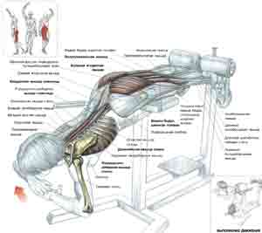

Это упражнение развивает главным образом мышцы, разгибающие позвоночник, квадратную мышцу поясницы и в меньшей степени большие ягодичные мышцы и седалищно-большеберцовые мышцы. Более того, полное сгибание туловища превосходно способствует приданию гибкости крестцово-поясничным мышцам.
Для большего усиления нагрузки можно выполнять упражнение с диском от штанги небольшого веса, который следует прижать к груди.

НАКЛОНЫ СО ШТАНГОЙ НА ПЛЕЧАХ
Наклоны со штангой на плечах задействует мышцы-разгибатели позвоночника, ягодицы и бицепс бедра. Это изолирующее упражнение для спины и ног, придает им силу, форму, рельеф.

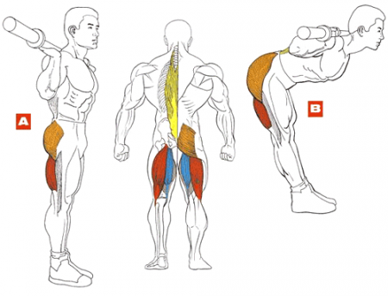
- Ноги на ширине плеч. Возьмите штангу широким хватом, положите ее на трапеции и выпрямитесь.
- Исходное положение: туловище выпрямлено, спина слегка прогнута в пояснице, грудь и плечи расправлены, мышцы поясницы напряжены, а чуть согнуты в коленях.
- Сделайте глубокий вдох и, задержав дыхание, плавно наклонитесь вперед, одновременно отводя таз назад. Обратите внимание: торс наклоняется за счет сгибания тазобедренного сустава, а не поясничного отдела позвоночника!
- Как только торс станет параллелен полу, вернитесь в исходное положение. Поднимая торс, одновременно тяните таз вперед.
- Сделайте выдох только тогда, когда преодолеете самый трудный участок подъема.
- Во время всего движения прочно держите легкий прогиб в пояснице.
- Работать только с легким весом!

ПОДТЯГИВАНИЯ
Исходное положение – вис на перекладине, широкий хват. Хват шире ваших локтей. Выполняйте четкие, размеренные подтягивания, без «читинга» и раскачиваний.
Подтягивания на перекладине задействуют верх широчайших мышц спины. Лучшего упражнения для развития силы и стимуляции роста широчайших просто не существует. Именно поэтому подтягивания являются обязательным элементом любой тренировки спины.

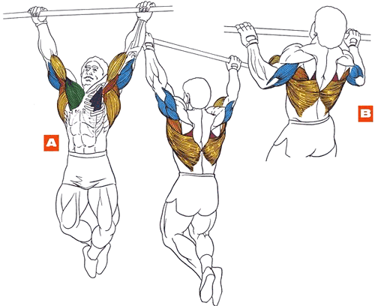

ТЯГА К ПОДБОРОДКУ
Тяга штанги к подбородку прорабатывает средние дельты, верх и середину трапеций. Стоя, ноги врозь, спина прямая. Гриф штанги расположен внизу, у бедер, на ширине ладони хватом сверху:
- сделать вдох и протянуть штангу вверх вдоль тела, поднимая локти как можно выше, пока гриф не достигнет подбородка. Затем медленно вернуться в исходное положение, выпрямляя руки, не делая при этом резких движений;
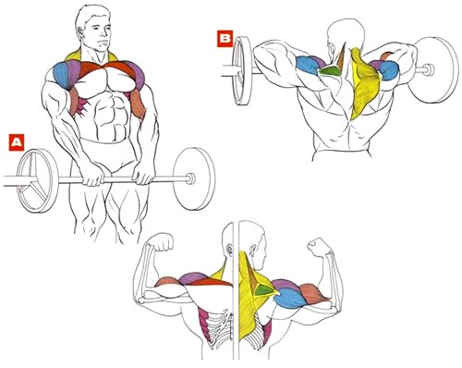

ВЕРХНЯЯ ТЯГА ШИРОКИМ ХВАТОМ
Вертикальная тяга широким хватом задействует верх широчайших мышц спины, трапеции и ромбовидные мышцы. Это формирующее упражнение для увеличения ширины и массы верха спины.
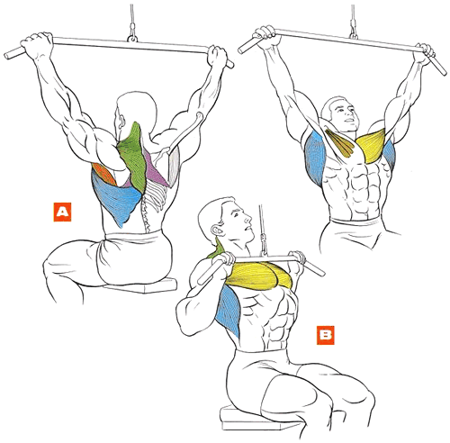

ПРЕСС
При выполнении упражнений на пресс помимо восстановления мышц живота как звена, препятствующего развороту таза вперед, еще и укрепляется сам позвоночник. Нельзя обойти вниманием и то, что развитые мышцы брюшного пресса уничтожают вероятность образования грыж и, повышая давление в брюшной полости, дополнительно укрепляют область поясницы.
Силовая выносливость мышц брюшного пресса оценивается количеством переходов из положения лежа на спине в положение сед (темп выполнения 15 -16 раз в мин). При нормальном развитии брюшного пресса дети 7 -11 лет выполняют это упражнение 15 -20 раз а в возрасте 12 -16 лет - 25 -30 раз.
На начальном этапе все упражнения необходимо выполнять по 3 подхода 12 – 20 раз. Обычно уменьшение болей наступает уже через 1 – 2 месяца после начала занятий. Некоторые, позанимавшись пару месяцев и обрадовавшись, что боли исчезли — бросают тренировки. В таком случае, как правило, симптомы возвращаются снова. Ну и в заключении скажу, что и при остеохондрозе можно тренироваться с тяжестями, укреплять свое тело и становиться красивей и сильней.

После тяжелой тренировки с большими весами, позвоночник максимально сжимается от воздействующей на него нагрузки. Поэтому после тренировки вы можете быть на 1-2 см ниже. Позвоночные диски сжимаются, а обратный процесс происходит через пару часов. Самая большая растяжка происходит во время сна, когда в межпозвоночные диски набирается специальная жидкость. Вот почему с утра позвоночник может сильно хрустеть.

Давайте рассмотрим комплекс растяжки по порядку:
- Делать растяжку нужно не сразу после окончания упражнений, а через 30 минут. Что бы позвоночник расслабился после нагрузки и в некой степени растянулся. Если же начать растяжку сразу после тренировки, то могут быть некоторые осложнения. Поэтому выждите, пока позвоночник расслабится, и только тогда переходите к растяжке.
- Делать растяжку лучше всего висами на перекладине. Я рекомендую растягиваться висами на турнике в полном расслаблении. Именно тогда все позвонки максимально растягиваются.
- Делайте 10 висов по 1 минуте. Делайте пять висов узким хватом и пять висов широким хватом по одной минуте каждый вис. Это еще лучше растянет позвоночник.
- Для того, что бы было легче висеть, используйте лямки. Лямки - это как бы две шлейки из прочного материала, завязываются вокруг кистей (нужно знать, как это делается, спросите у кого-нибудь, если не знаете), а потом вокруг перекладины. Таким образом, кисти находятся в расслабленном состоянии.
- После висов спускайтесь с турника медленно и осторожно. Спускайтесь с турника всегда осторожно! Потому, что своими быстрыми движениями вы можете только сжать уже расслабленный позвоночник, таким образом, навредив ему.

В основном, навыки неправильной осанки, сформировавшиеся при отсутствии функциональных изменений со стороны опорно-двигательного аппарата, устраняются при занятиях симметричными видами спорта в течение одного года. В остальных случаях для устранения имеющихся нарушений осанки требуются более настойчивые занятия в течение нескольких лет. Так, навыки неправильной установки тела, образованные на фоне функциональных изменений со стороны опорно-двигательного аппарата, исправляются в течение 2-3 лет, а нарушения осанки, возникшие на фоне имеющихся функциональных и структурных изменений, можно исправить лишь многолетними упорными занятиями симметричными видами спортивных упражнений (видами спорта) в течение 4-5 лет, а в отдельных случаях (до 6,0 - 7,0%) они сохраняются на всю жизнь. Эффективно воздействовать на деформацию можно физическими упражнениями лишь до 14-15 летнего возраста, в более старшем возрасте она не поддается коррекции. Объясняется это тем, что у подростков 14-15 лет осанка практически уже сформирована.

И, в заключение, о хорошем. В последнее время физические методы лечения приобретают все большую популярность, что вполне естественно. На сегодняшний день специалисты разных отраслей и направлений медицины не только уделяют все больше внимания такому фактору, как единство (взаимообусловленность) структуры и функции. При этом очень часто, в том числе и от медицинских специалистов, приходиться слышать, что большие вертикальные, да и просто большие нагрузки на позвоночник являются вредными — это не совсем так, или даже совсем не так в ряде случаев.
Силовые нагрузки на позвоночник и большие мышечные группы стимулируют минеральный обмен его тканей, повышают их функциональные способности и снижают вероятность возникновения метаболических и других "напастей". Поэтому занятия в тренажерном зале не только не вредны, если подходить к делу правильно, но и крайне полезны.

Список используемой литературы:

1. Уткин В.Л. Биомеханика физических упражнений - М., «Просвещение», 1999;
2. Дворкин Л.С. Юный тяжелоатлет. – М., 1982;
3. Пеганов Ю.А. Создай себя. – М.: Знание, 1991;
4. Макатун М.В., Мазуренко С.А. Атлетическая гимнастика для женщин. – М.: Знание, 1990;
5. Кузнецов В.С., Колодницкий Г.А. Силовая подготовка детей школьного возраста. – М.: Изд-во НЦ ЭНАС, 2003

